NAŘÍZENÍ JIHOČESKÉHO KRAJE
ze dne 21. 9. 2023
o vyhlášení přírodní památky Irů dvůr
a o stanovení jejích bližších ochranných podmínek

Rada Jihočeského kraje vydává dne 21. 9. 2023 podle § 36 a § 77a odst. 2 zákona č. 114/1992 Sb., o ochraně přírody a krajiny, ve znění pozdějších předpisů, dále podle § 7 a § 59 odst. 1 písm. k) zákona č. 129/2000 Sb., o krajích, ve znění pozdějších předpisů, toto nařízení.

Článek 1

Vymezení přírodní památky
- Tímto nařízením se zřizuje přírodní památka Irů dvůr a stanovují se omezení ve využití jejího území.
- Přírodní památka se nachází ve správním obvodu obce s rozšířenou působností Prachatice, v obvodu územní působnosti obce Prachatice. Přírodní památka zahrnuje část katastrálního území Prachatice.
- Hranice přírodní památky se stanoví uzavřeným geometrickým obrazcem s přímými stranami, jehož vrcholy jsou určeny souřadnicemi systému jednotné trigonometrické sítě katastrální (dále jen „S-JTSK“). Seznam souřadnic v souřadnicovém systému S-JTSK jednotlivých vrcholů geometrického obrazce, je uveden v příloze č. 1 k tomuto nařízení.
- Ochranné pásmo přírodní památky Irů dvůr se nezřizuje.
- Grafické znázornění území přírodní památky Irů dvůr je zakresleno do katastrální mapy, která je přílohou č. 2 tohoto nařízení.

Článek 2

Předmět ochrany
Hlavním předmětem ochrany je zachování podmínek pro výskyt zvláště chráněných nebo vzácných druhů rostlin a živočichů, zejména: modráska bahenního (Phengaris nausithous), přástevníka kostivalového (Euplagia quadripunctaria) a otakárka fenyklového (Papilio machaon) a pro ně nezbytných společenstev ovsíkových luk, podhorských smilkových trávníků a bývalých pcháčových luk s výskytem krvavce.

Článek 3

Bližší ochranné podmínky
Jen se souhlasem příslušného orgánu ochrany přírody lze na území přírodní památky:
- povolovat změny druhu pozemků nebo způsobů jejich využití, povolovat a provádět změny vodního režimu pozemků;
- povolovat a umisťovat nové stavby;
- zřizovat skládky jakýchkoli materiálů;
- umisťovat myslivecká zařízení k přikrmování zvěře, přikrmovat zvěř mimo přikrmovací zařízení a vypouštět odchovanou zvěř;
- hnojit pozemky, používat chemické prostředky;
- vysazovat nebo vysévat rostliny anebo vypouštět živočichy.

Souhlasy uvedené v bodech a) až f) se nevyžadují, pokud tyto činnosti vykonává přímo příslušný orgán ochrany přírody, nebo jsou příslušným orgánem ochrany přírody požadovány v rámci realizace schváleného plánu péče nebo v rámci opatření ke zlepšení stavu prostředí přírodní památky.

Článek 4
Zrušující ustanovení
Toto nařízení ruší část „Irů dvůr“ čl. 1, odst. a) vyhlášky č. 1/92 Okresního úřadu Prachatice, o chráněných územích přírody v okrese Prachatice ze dne 3. 3. 1992, s účinností ode dne 15. 4. 1992.

Článek 5
Obecná ustanovení
Porušení povinnosti stanovené tímto nařízením lze postihnout jako přestupek.

Článek 6
Účinnost
Toto nařízení nabývá účinnosti patnáctým dnem následujícím po dni vyhlášení ve Sbírce právních předpisů územních samosprávných celků a některých správních úřadů.

Mgr. František Talíř v.r. MUDr. Martin Kuba v.r.
1. náměstek hejtmana hejtman
Příloha č. 1 k nařízení Jihočeského kraje ze dne 21. 9. 2023: seznam souřadnic v souřadnicovém systému S–JTSK jednotlivých vrcholů geometrického obrazce, kterými jsou stanoveny hranice přírodní památky Irů dvůr.

číslo bodu | souřadnice – Y [m] | souřadnice – X [m] | pořadí bodu v obrazci | zdroj souřadnic
1 | 788 974,53 | 1 157 428,72 | 1 | výpočet
2 | 788 958,87 | 1 157 437,18 | 2 | výpočet
3 | 788 914,15 | 1 157 466,62 | 3 | výpočet
4 | 788 877,54 | 1 157 488,63 | 4 | výpočet
5 | 788 851,01 | 1 157 503,29 | 5 | výpočet
6 | 788 823,27 | 1 157 515,27 | 6 | výpočet
7 | 788 750,00 | 1 157 521,33 | 7 | výpočet
8 | 788 741,44 | 1 157 522,04 | 8 | výpočet
9 | 788 738,96 | 1 157 522,38 | 9 | výpočet
10 | 788 723,64 | 1 157 524,48 | 10 | výpočet
11 | 788 704,96 | 1 157 528,96 | 11 | výpočet
12 | 788 674,92 | 1 157 537,36 | 12 | výpočet
13 | 788 643,88 | 1 157 544,39 | 13 | výpočet
14 | 788 624,98 | 1 157 549,17 | 14 | výpočet
15 | 788 595,28 | 1 157 553,45 | 15 | výpočet
16 | 788 548,80 | 1 157 544,35 | 16 | výpočet
17 | 788 536,15 | 1 157 539,49 | 17 | výpočet
18 | 788 560,33 | 1 157 568,74 | 18 | výpočet
19 | 788 561,82 | 1 157 572,42 | 19 | výpočet
20 | 788 564,37 | 1 157 580,07 | 20 | výpočet
21 | 788 602,60 | 1 157 580,71 | 21 | výpočet
22 | 788 624,81 | 1 157 578,08 | 22 | výpočet
23 | 788 659,30 | 1 157 571,63 | 23 | výpočet
24 | 788 660,48 | 1 157 597,77 | 24 | výpočet
25 | 788 663,02 | 1 157 634,78 | 25 | výpočet
26 | 788 691,67 | 1 157 625,11 | 26 | výpočet
27 | 788 693,88 | 1 157 630,63 | 27 | výpočet
28 | 788 744,80 | 1 157 605,30 | 28 | výpočet
29 | 788 748,04 | 1 157 581,72 | 29 | výpočet
30 | 788 772,43 | 1 157 575,16 | 30 | výpočet
31 | 788 826,43 | 1 157 581,60 | 31 | výpočet
32 | 788 844,74 | 1 157 583,29 | 32 | výpočet
33 | 788 857,38 | 1 157 583,50 | 33 | výpočet
34 | 788 874,92 | 1 157 566,07 | 34 | výpočet
35 | 788 890,23 | 1 157 547,74 | 35 | výpočet
36 | 788 885,61 | 1 157 561,31 | 36 | výpočet
37 | 788 883,06 | 1 157 572,63 | 37 | výpočet
38 | 788 882,46 | 1 157 583,05 | 38 | výpočet
39 | 788 884,65 | 1 157 598,13 | 39 | výpočet
40 | 788 900,21 | 1 157 603,75 | 40 | výpočet
41 | 788 901,63 | 1 157 604,50 | 41 | výpočet
42 | 788 932,19 | 1 157 531,38 | 42 | výpočet
43 | 788 947,93 | 1 157 503,24 | 43 | výpočet
44 | 788 959,64 | 1 157 482,31 | 44 | výpočet
45 | 788 976,80 | 1 157 451,01 | 45 | výpočet
46 | 788 978,44 | 1 157 448,01 | 46 | výpočet
47 | 788 987,19 | 1 157 432,01 | 47 | výpočet
48 | 788 988,92 | 1 157 428,84 | 48 | výpočet
49 | 788 989,67 | 1 157 425,41 | 49 | výpočet
50 | 788 986,30 | 1 157 426,88 | 50 | výpočet
51 | 788 988,82 | 1 157 421,48 | 51 | výpočet

Příloha č. 2 k nařízení Jihočeského kraje ze dne 21. 9. 2023: vymezení přírodní památky Irů dvůr na podkladu katastrální mapy

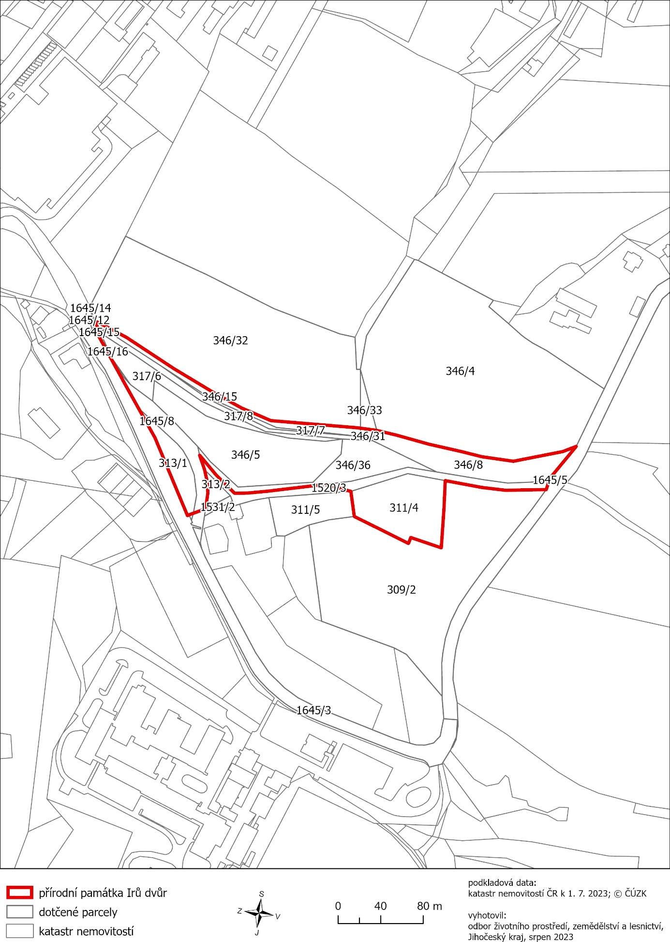

) Nařízení vlády č. 159/2023 Sb., o stanovení geodetických referenčních systémů a státních mapových děl závazných na území státu a zásadách jejich používání, ve znění pozdějších předpisů

